КВЕСТ – игра «ОСТРОВ ОТКРЫТИЙ»
Педагог дополнительного образования
по изобразительной деятельности
Альмеева Ираида Геннадьевна

Квест – игра «Остров открытий» проводится с детьми старшего дошкольного возраста на тему «Наши открытия». Сопровождение детей – педагог. Детям предлагается рассмотреть карту острова для путешествия с остановками по определенным отметкам.
ЦЕЛЬ: Развитие любознательности, активности в соревновании, формирование адекватной полу модели поведения, воспитание культуры взаимоотношений между мальчиками и девочками, обучение детей умению работать индивидуально и коллективно, соотносить свои желания и интересы с желаниями и интересами других мальчиков и девочек. МАТЕРИАЛ: Карта маршрута для девочек, карта маршрута для мальчиков, дидактический материал по теме «Одежда, обувь, головные уборы», «Инструменты», «Игрушки», «Профессии и инструменты», цветные карандаши, фломастеры, ножницы, клеевой карандаш, конструктор «Лего» или заготовки из цветного картона геометрической формы, фишки синего цвета для мальчиков, красного цвета для девочек.
ПЕДАГОГ: Я предлагаю вам, дети, отправиться в увлекательное путешествие на Остров открытий! Поможет в путешествии нам поможет карта. По карте мы с вами будем путешествовать по стрелочкам до определенных отметок. На том месте, где нам придется остановится, нас ожидают вопросы, игры, сюрпризы. Туристический маршрут предусматривает, что в путешествие отправится команда девочек и команда мальчиков. Перемещаясь по стрелочкам, мальчики и девочки будут двигаться навстречу друг другу. На месте остановки отвечаем на вопросы, решаем задания. В итоге получаем фишку и продвигаемся покарте по дальнейшему маршруту.
В начале детям предлагается разминка. Цель разминки – предоставить детям возможность анализировать над вопросом и выдавать ответ-решение команды.
Разминка
Задания для мальчиков | Задания для девочек
Разминка для мальчиков  - Какой праздник празднуют 23 февраля в России?  - День защитника Отечества.  - Кто такие защитники Отечества?  - Наша Армия, солдаты.  - Что такое Отечество?  - Наша Родина, наша страна. | Разминка для девочек  - Какой праздник празднуют в нашей стране 8 Марта?  - Международный женский день  - Кого поздравляют в этот день?  -Мамочек, бабушек, воспитателей, девочек.
Разминка закончена. Давайте вместе рассмотрим карту. Ориентируясь по карте, мы пойдем по маршруту. Стрелки – указатели синего цвета показывают, что мальчики должны двигаться совершенно в другом направлении. Указатели красного цвета показывают, что девочки должны двигаться по красным стрелочкам. Кружок означает, что мы должны остановиться и выполнить задание. Фишки получаем за большее количество ответов.
1 остановка «Назови ласково»
Цель: полностью назвать имя, кратко, ласково с использованием суффиксов и окончаний.
Задания для мальчиков | Задания для девочек
Поиграем в имена.  - Как зовут вас ласково в семье.  - Какие еще имена вы можете назвать. Мамино имя, братика, сестренки, бабулино.  - Называем свое имя и говорим полное имя. Если бы вы выросли и стали взрослыми.  Саша, Сашенька, Сашуля, Александр  Миша, Мишенька, Мишаня, Михаил  Паша. Павлик, Павлуша, Павел | Поиграем в имена.  - Как зовут вас ласково в семье.  - Какие еще имена вы можете назвать. Мамино, братика, сестренки, бабулино, имя куклы.  - Называем свое имя и говорим полное имя. Если бы вы выросли и стали взрослыми.  Маша, Машенька, Маняша, Мария  Катя, Катюша, Катенька, Екатерина
Фишки перемещаются по назначению в коробочку для девочек и для мальчиков. Или в конверт. ПЕДАГОГ: Двигаемся по карте в направлении стрелочки.
2 остановка «Оденемся на прогулку»
На столах перед детьми дидактический материал с изображением одежды, обуви, головных уборов для мальчиков и для девочек. Цветные карандаши и фломастеры. Бумага.
Задания для мальчиков | Задания для девочек
Дид. игра «Оденем мальчика на прогулку».  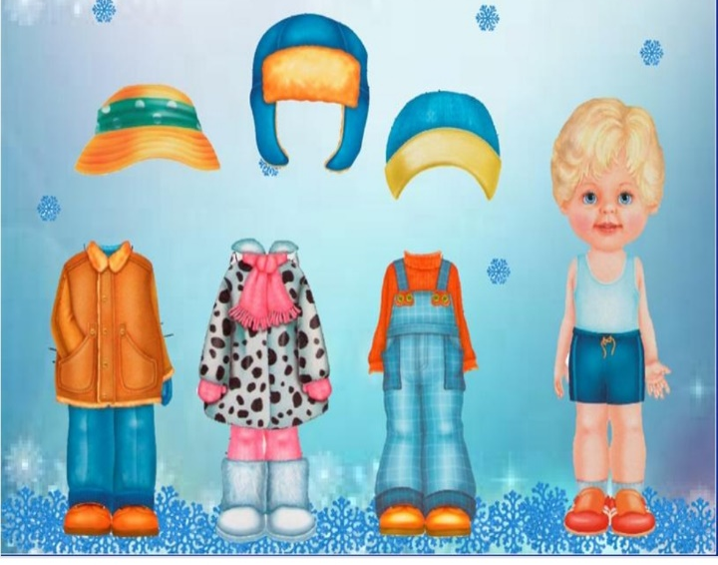 | Дид. игра «Оденем девочку на прогулку».  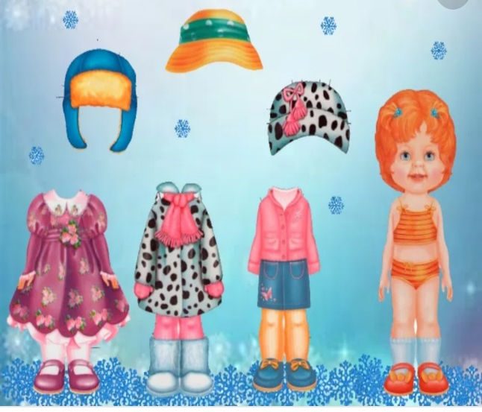

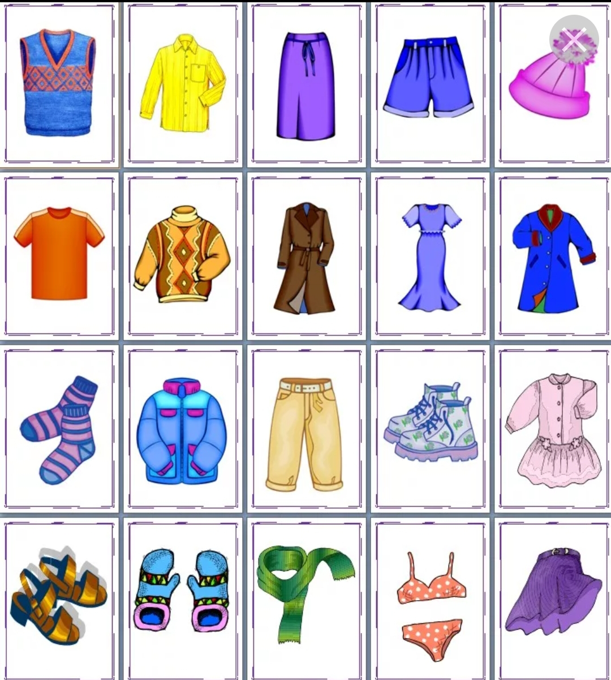
Как дополнительный вариант профессиональная одежда.

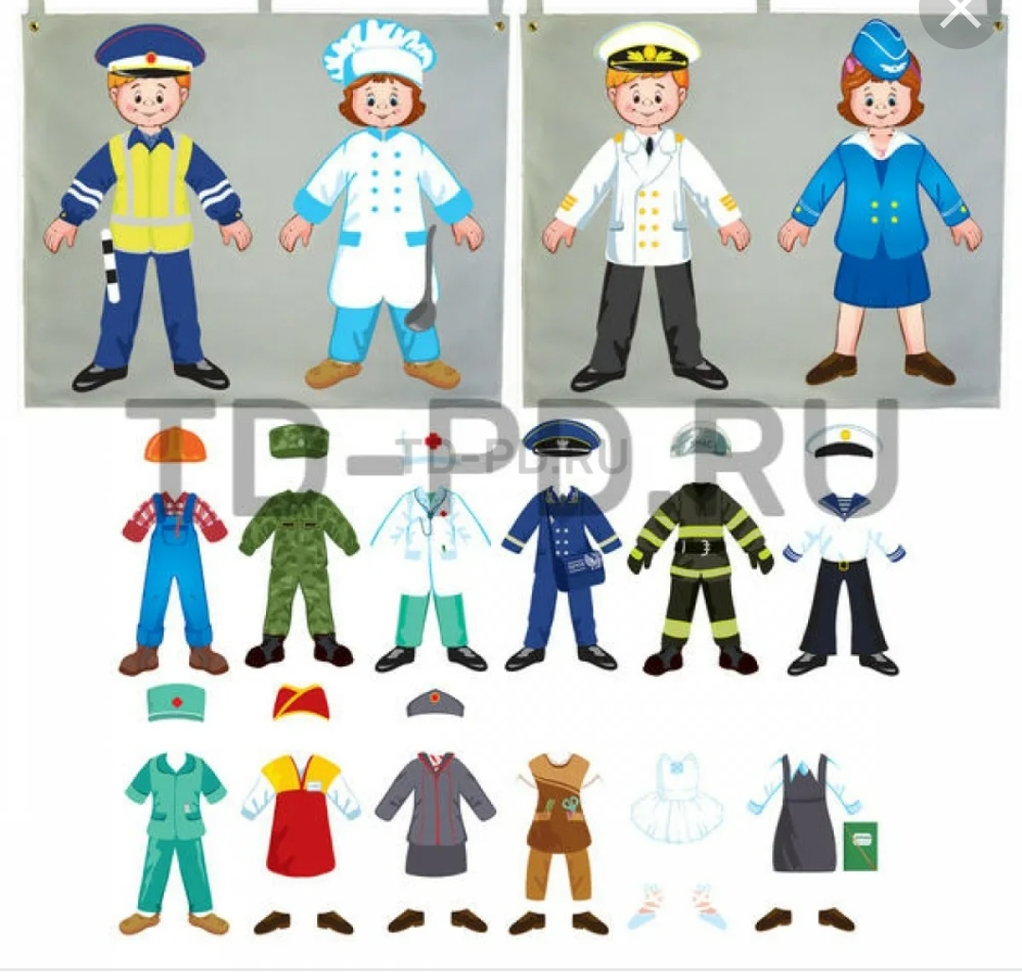
Фишки за правильные игровые действия раздаются девочкам и мальчикам.
Используются различные варианты игры. Возможно использовать одежду по сезону.

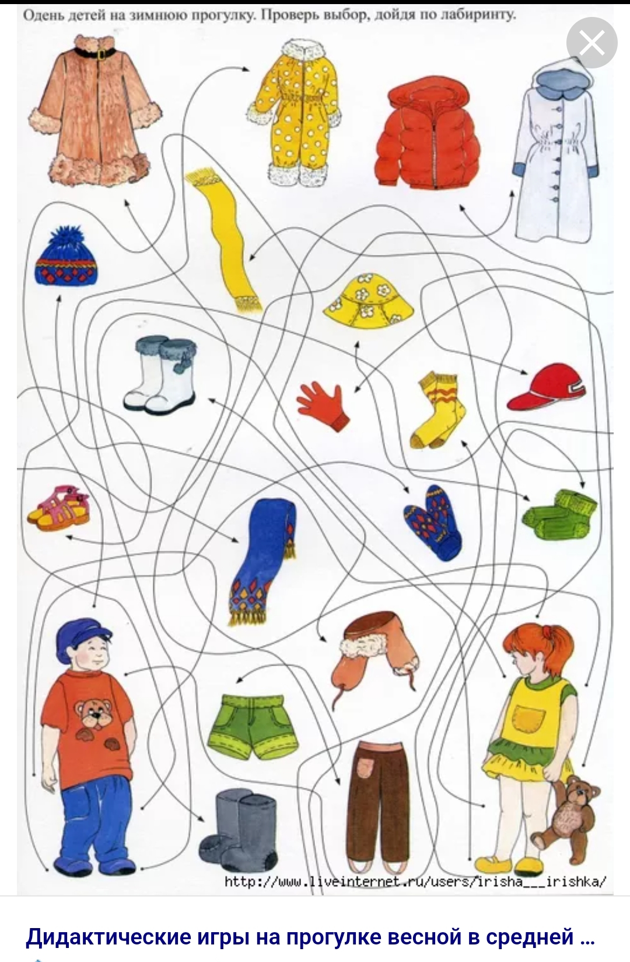
3 остановка «Мастерская «Умелые ручки»

На столах игровые наборы инструментов, карточек с изображением инструментов для ручного труда для мужчин и для женщин.
Задания для мальчиков | Задания для девочек
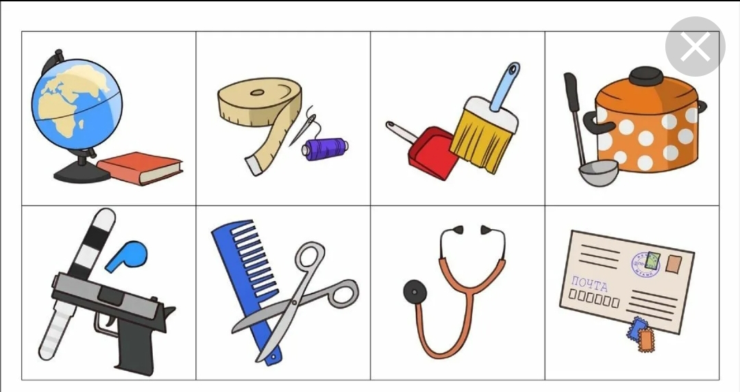

Фишки за правильные игровые действия раздаются девочкам и мальчикам.
Используются различные варианты игры. Возможно использовать большее количество дидактических карточек.
4 остановка «Необитаемый остров»
Цель: активизация словаря, развитие мелкой моторики рук,
ПЕДАГОГ: Теперь мы с вами по карте переместимся на необитаемый остров. Необходимо вырезать силуэты дружных мальчиков и дружных девочек способом сложения и вырезания. Перед вами на листке бумаги нарисован силуэт. Один силуэт. Каждому из вас нужно вырезать, раскрасить, оживить. Посчитаем веселых человечков. Воспользуемся клеевым карандашом, склеим дружный хоровод девочек и мальчиков.
Задания для мальчиков | Задания для девочек
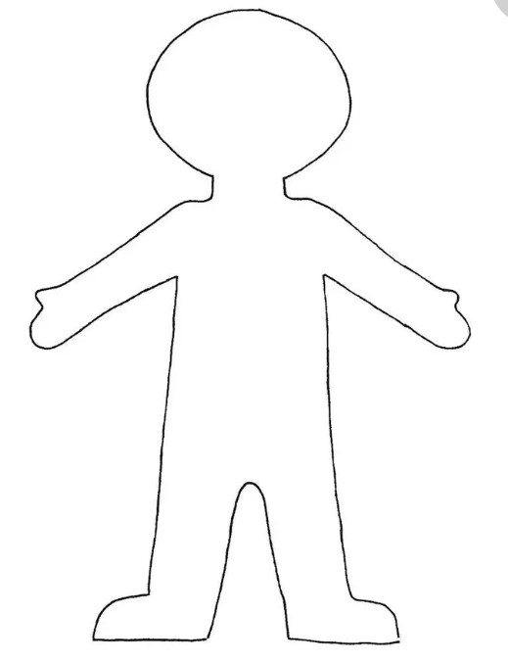 | 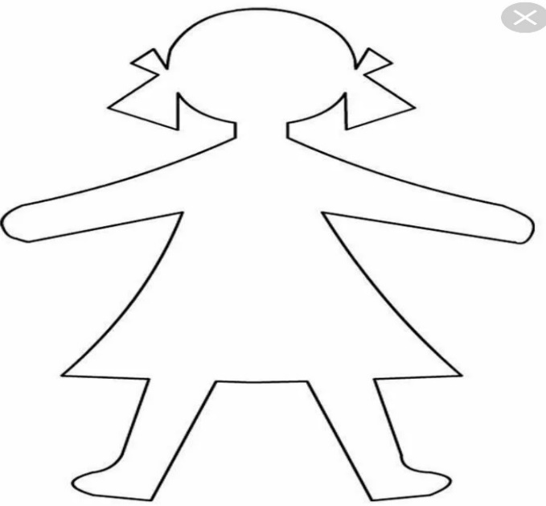
Остров уже необитаемым нельзя назвать.
Фишки за правильные игровые действия раздаются девочкам и мальчикам.

5 остановка «Детский мир на колесах»

Цель: Активизация словаря, развитие творческого мировозрения.

ПЕДАГОГ: Когда дети веселы, они играют в игрушки. Перед каждой командой «Волшебная коробка» с карточками, на которых изображены любимые игрушки всех девочек и мальчиков. Кто быстрее разберет коробку с карточками на две группы, с предназначением для девочек и для мальчиков, та команда получает одну большую фишку.

Задания для мальчиков | Задания для девочек
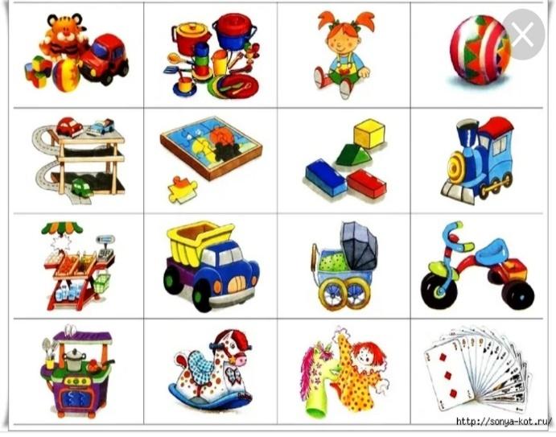 | 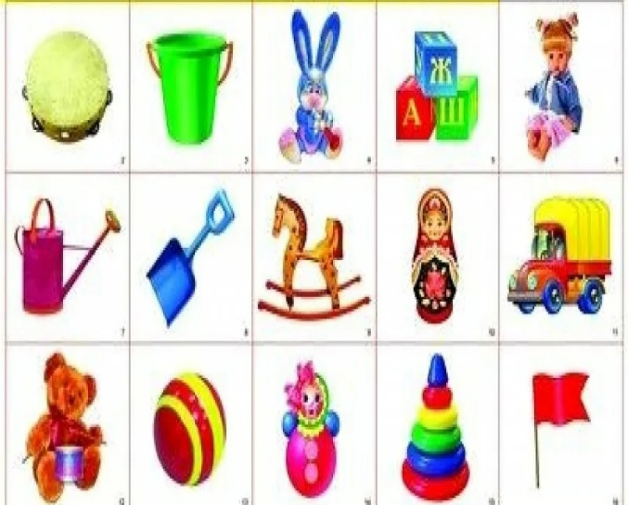
Фишки за правильные игровые действия раздаются девочкам и мальчикам.

6 остановка «Профессиональная»
ПЕДАГОГ: Игра «Когда я стану взрослым». Рассказать нужно о профессии и сопутствующих предметах в профессии взрослых.
Цель: Закрепление знаний детей о мужских профессиях и женских.

Задания для мальчиков | Задания для девочек
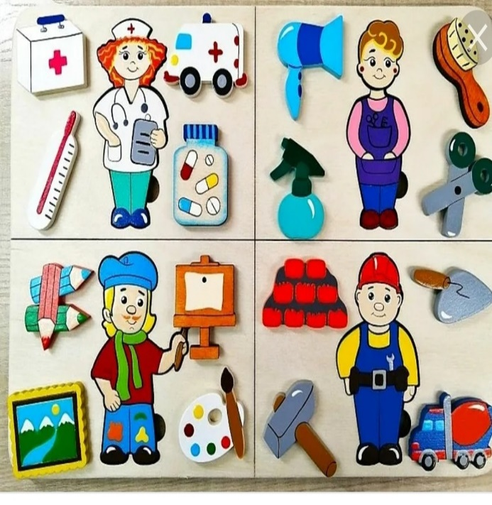 | 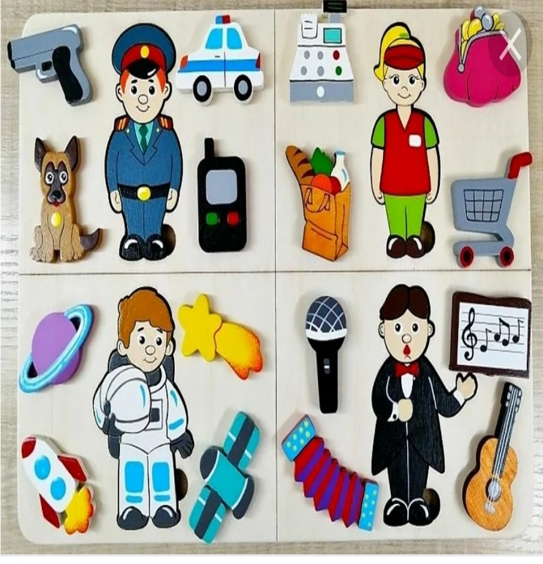

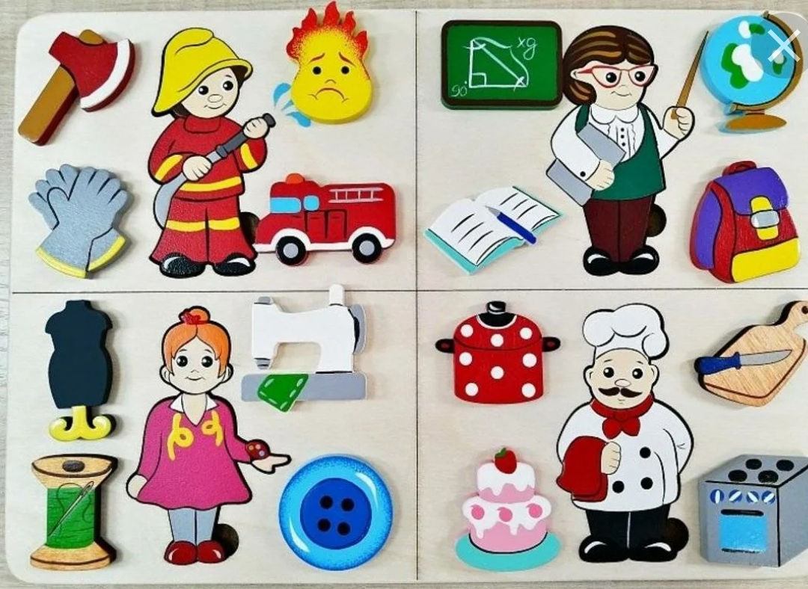
Фишки за правильные игровые действия раздаются девочкам и мальчикам.
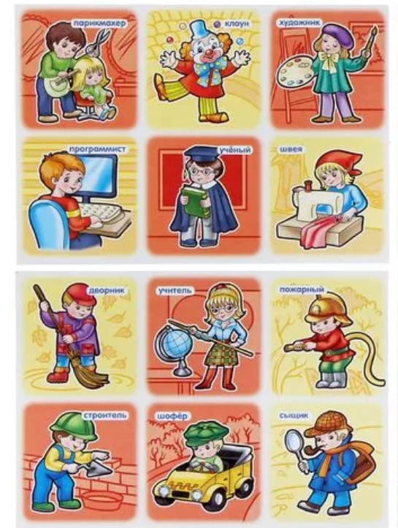
7 остановка «Что нам стоит дом построить!»

ПЕДАГОГ: Для таких веселых и дружных детей нужно построить ДОМ. Перед каждой командой на полу изготовленные из цветного картона строительные кирпичи, арки, крыши. Девочки выстраивают свой вариант, мальчики строят свой вариант. Сначала обговариваем конструкцию башен, блоков и тд. Затем наши юные архитекторы выполняют чертеж на бумаге. Затем конструируем на полу из деталей, которые находятся перед вами.
Задание для мальчиков | Задание для девочек
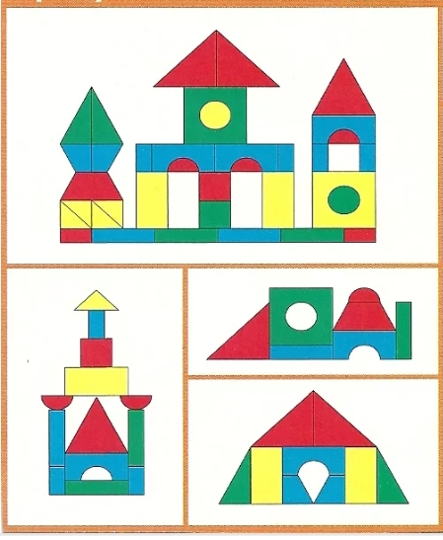 | 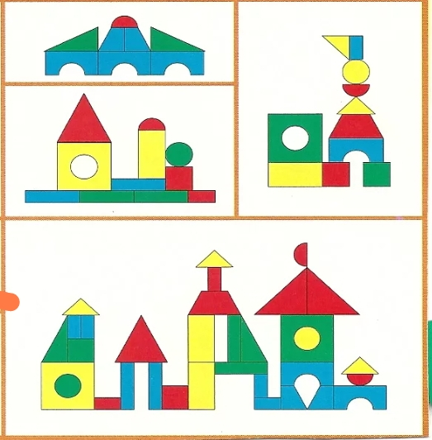

Фишки за правильные игровые действия раздаются девочкам и мальчикам.
Подсчитывается количество фишек в каждой команде.

Пожелание педагога детям в конце.
ПЕДАГОГ:
Пожелаю всем УДАЧИ!
Быть хорошим программистом, пианистом и артистом!
Космонавтом, воспитателем, строителем, мечтателем!
Пусть у каждого из вас мечта будет в начале пути.
Желаю вам к цели с мечтою идти!

